**西安电子科技大学**

**电子线路实验（I） 课程实验报告**

**实验名称 集成运放在有源滤波器中的应用**

电子工程 学院 2302061 班

成 绩

姓名 李达航 学号

23009101011

实验日期 2025 年 4 月 21 日

|  |
| --- |
| 指导教师评语：  指导教师：  年 月 日 |
| **实验报告内容基本要求及参考格式**  一、实验目的  二、实验所用仪器（或实验环境）  三、实验基本原理及步骤（或方案设计及理论计算）  四、实验数据记录（或仿真及软件设计）  五、实验结果分析及回答问题（或测试环境及测试结果） |

## 集成运放在有源滤波器中的应用

## 一、实验目的

学会集成运算放大器实现有源滤波器。

## 二、实验所用仪器设备

1. 测量仪器：万用表、信号源、直流稳压电源、示波器、毫伏表。

2. 模拟电路通用实验板（内含集成电路插座、电阻、电容等）。

## 三、实验内容及要求

滤波器是一种选频电路，它是一种能使有用频率信号通过，同时抑制（或衰减）此频率以外的信号。由RC元件与运算放大器组成的滤波器成为RC有源滤波器。根据滤波器通过信号的频率范围可分为低通（LPF）、高通（HPF）、带通(BPF)、带阻(BEF)、全通(APF)滤波器。本实验主要研究二阶RC有源低通、高通和带通滤波器的设计和调试，并给出了低通滤波器的快速设计方法和部分参考电路。设计者只要根据低通滤波器的电路图，通过查表得到RC元件的数值就可以了。

实验内容及要求：

1. 用F007设计一个二阶RC有源低通滤波器，要求截至频率*f*H =10kHz，增益*Au*= 2。

2. 用F007设计一个二阶RC高通滤波器，要求截止频率*f*L =5kHz，增益*Au* = 2。

要求： 根据实验内容要求设计实验电路，并搭建实验电路，达到设计要求。分别测量低通和高通滤波器的频率响应、上限截止频率*f*H、下限截止频率*f*L以及增益*Au*。

## 四、实验说明及思路提示

1. 二阶RC有源低通滤波器(LPF)

i. 二阶RC有源低通滤波器快速设计法

二阶RC有源低通滤波器电路如图1所示。表1给出的截止频率*f*H与电容值的选择参考对照表。

**表1截止频率***f*H**与电容值的选择参考对照表**

|  |  |  |  |  |
| --- | --- | --- | --- | --- |
| *f* | 10~100Hz | 0.1~1kHz | 1~10kHz | 10~100kHz |
| C | 0.1~0.1uF | 0.01~0.001uF | 0.01~0.001uF | 10000~100uF |

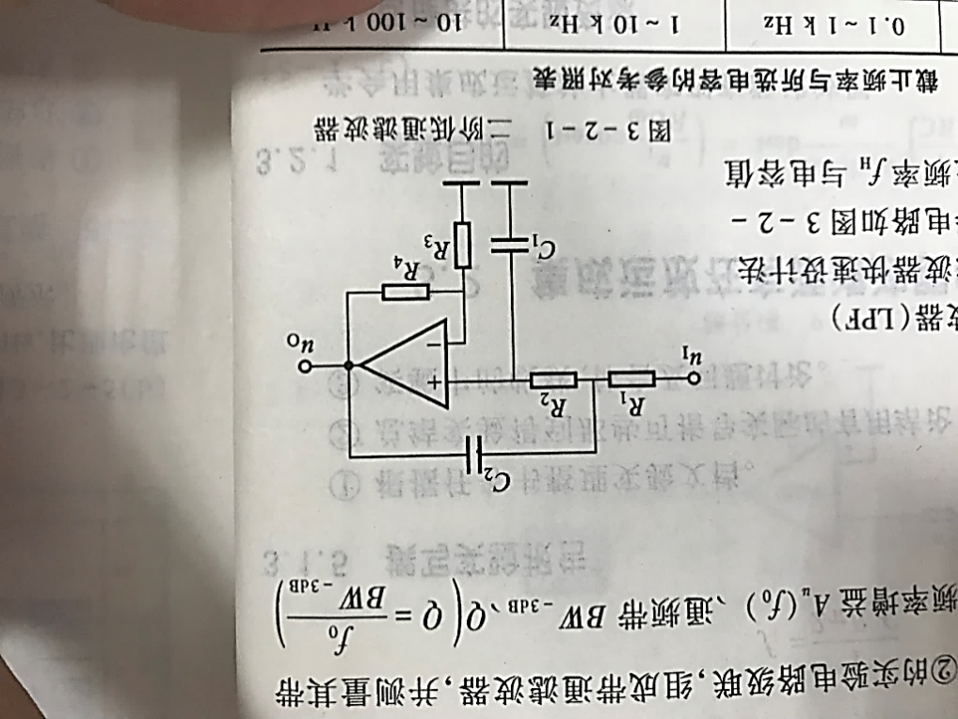

图1 二阶低通滤波器

该电路若R1=R2,C1=C2=C,则其上限截至频率为

(1)

电压增益为(2)

品质因数为 （为使系统稳定，*Au* < 3,*Q*一般 < 10） (3)

ii. 设计步骤

根据截止频率从表-1中选定一个电容（注意要按电容系列值选），根据式（1）计算出R值。根据*Q*值计算出*Au*，选择*R*3，从式（2）中算出*R*4。

2. 高通滤波器设计

设计高通滤波器电路与低通滤波器相似，电路形式一样，所不同的是电阻和电容位置互换。根据*f*L =5kHz，增益*Au* = 2，选择电容电阻。参考电路如图2所示。

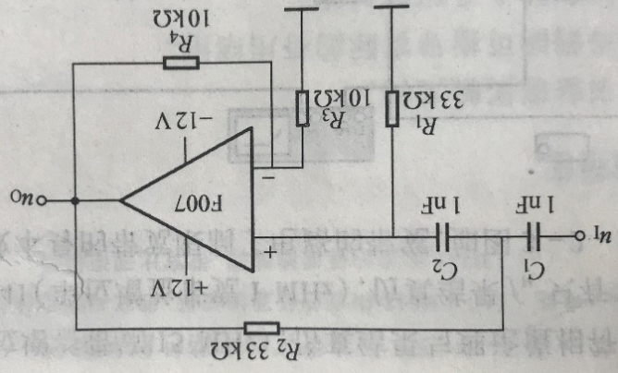

图2 高通滤波器参考电路（*Au* = 2）

**五、实验设计过程**

***（实验设计过程应包含从题目分析到电路设计的全过程，参数选择以及画出电路图）***

**1. 实验内容1电路设计**

(1) 按照实验要求搭建二阶RC有源低通滤波电路,并将直流电流源串联给实验所用集成运放（F007）供电,大致电路如下图所示:

(2) 根据要求,截止频率是fH=10kHz,增益Au=2

令C1=C2=C=1000pF,由fH= ,得到

R1=R2=R=KΩ≈16KΩ

(3)令Au=2,由Q= ,得到Q=

(4)令R3=1KΩ,由 得到R4=(Au-1)R3=(2-1)*1=1KΩ

(5) 采用点测法,改变信号频率,得到频率响应、上限截止频率fH以及增益AU 。

**2. 实验内容2电路设计**

(1) 按照实验要求搭建二阶RC有源高通滤波电路,并将直流电流源串联给实验所用集成运放（F007）供电,大致电路如下图所示:



(2) 根据要求,截止频率是fH=5kHz,增益Au=2

令C1=C2=C=1000pF=1nF,由fH= ,得到

R1=R2=R=KΩ≈33KΩ

(3)令Au=2,由Q= ,得到Q=

(4)令R3=1KΩ,由 得到R4=(Au-1)R3=(2-1)*1=1KΩ

(5) 采用点测法,改变信号频率,得到频率响应、上限截止频率fH以及增益AU 。

3. 附加说明

滤波器频率响应的原始数据Au由Excel自带公式处理而得,保留两位小数;

幅频特性曲线的绘制由Python代码完成,创建三次样条插值以绘制平滑曲线,部分代码如下:

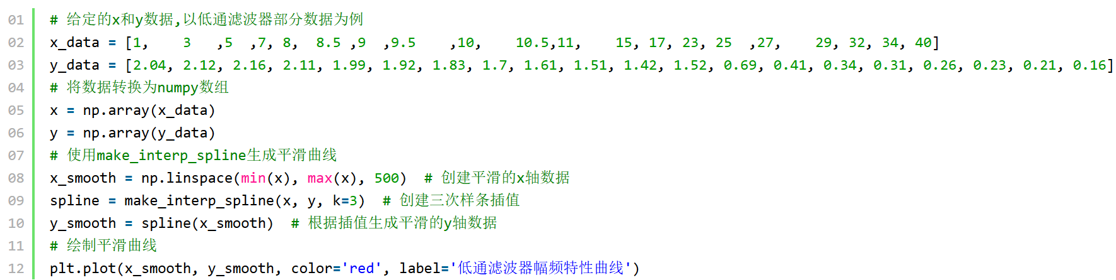

**六、实验数据记录与处理**

**1. 实验内容1：**

**① 实验数据记录**

（1）低通滤波器频率响应原始数据

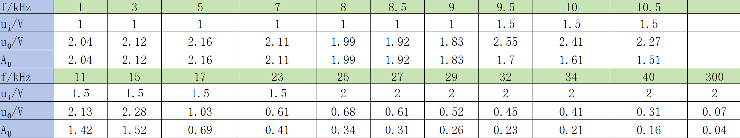

**② 实验数据处理**

1）绘制幅频特性曲线：

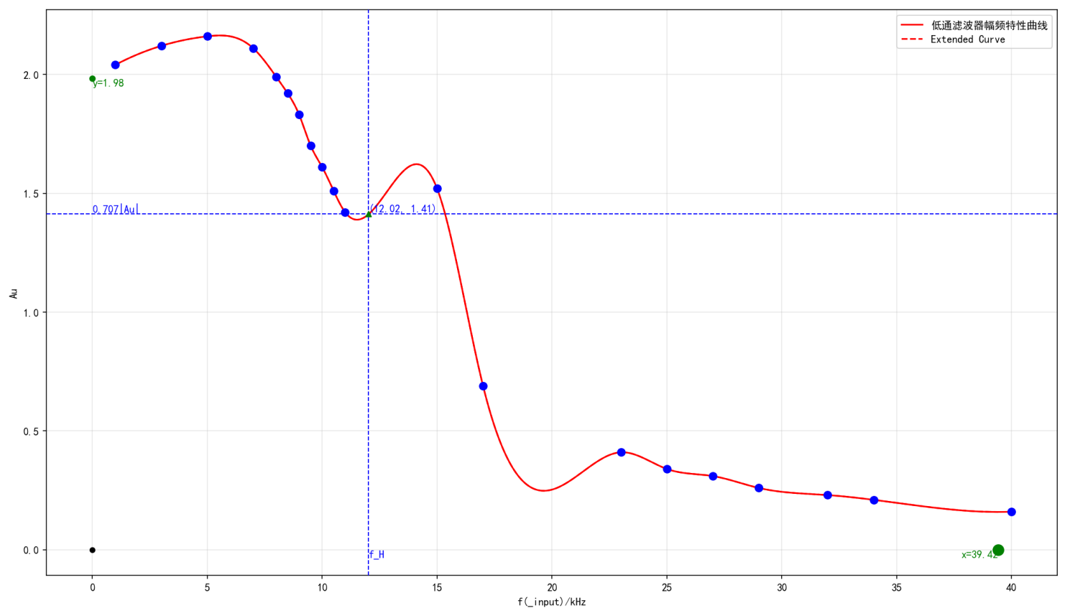

(注:f=300kHz的数据点在绘图时由于经3次样条插值拟合出来的曲线较不符合被限幅区的曲线样式而被舍弃;尽管如此,该点数据不是坏值,不影响曲线大致走向)

2）从曲线中得到：

增益：Au=2

截止频率：fH=12.02kHz (对应的Au= 0.707*2=1.41)

3）误差计算：

增益误差: 低通滤波器幅频特性曲线顶部经过Au=2,也许可看作Au测=2 ,则误差为0 ;

截止频率误差:

**2. 实验内容2：**

**① 实验数据记录**

（1）高通滤波器频率响应原始数据

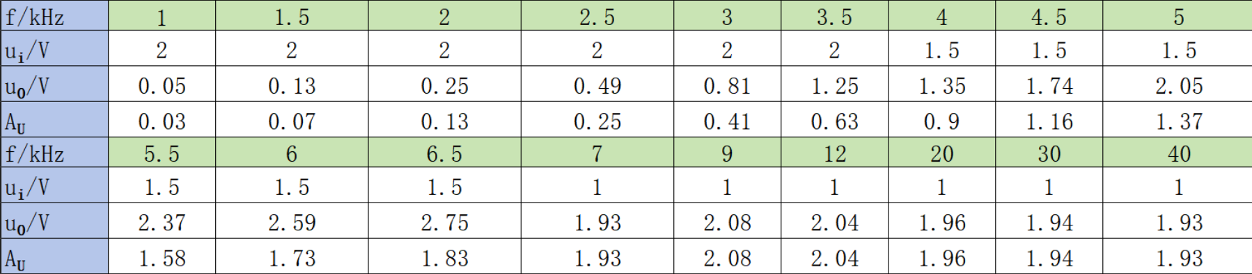

**② 实验数据处理**

1）绘制幅频特性曲线：

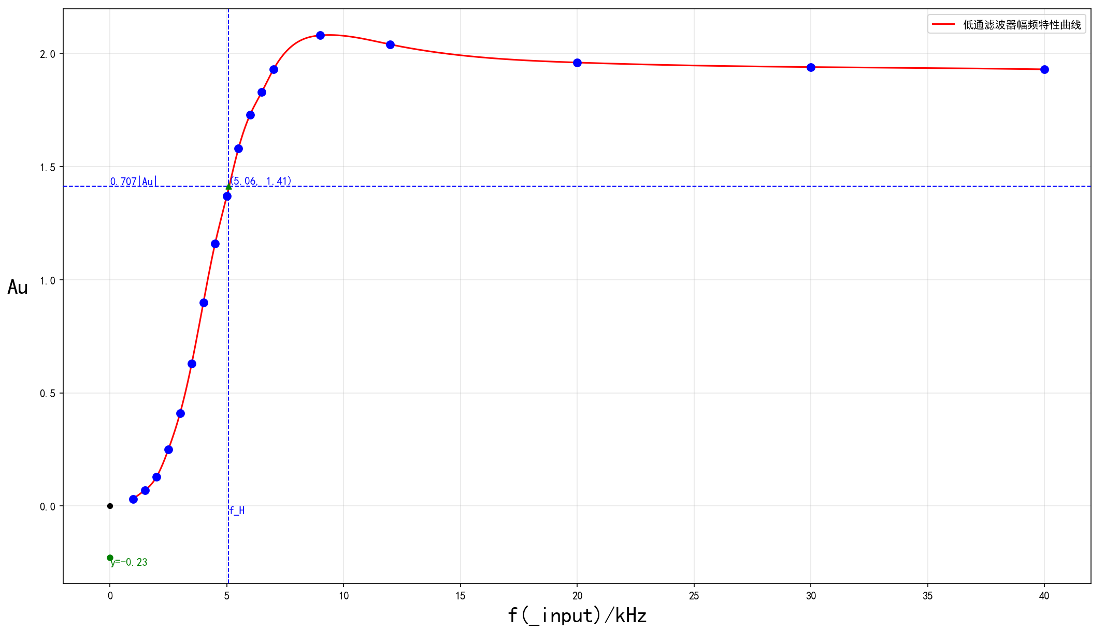

2）从曲线中得到：

增益：Au=2

截止频率：fL=5.06kHz (对应的Au= 0.707*2=1.41)

3）误差计算：

增益误差: 低通滤波器幅频特性曲线顶部经过Au=2,也许可看作Au测=2 ,则误差为0 ;

截止频率误差:

**七、实验分析与总结**

1.本次实验结果大致符合预期情况,用集成运放搭建低通、高通滤波器所采集的幅频特性曲线大致符合预期;

2.从所搭建的高通滤波器测出的截止频率误差比低通滤波器要更小,联系做实验时观察到低通滤波器的电路由于接线不稳导致的测量值会有跳变现象,初步怀疑是第一次的实验操作问题;

3. 低通滤波器实验部分的幅频特性曲线在f=15kHz附近有一个异常的凸起,初步推断是读数时未等待数值稳定以及其他不正确操作而造成的误差 。